**霍林郭勒市再生铝招商处赴**

**浙江保康轮毂制造有限公司考察洽谈**

3月21日，霍林郭勒市再生铝招商处在浙泰铝业卢连清董事长的引荐下，与浙江保康轮毂制造有限公司董事长应警辉就年产300万只卡巴轮轮毂项目进行洽谈。

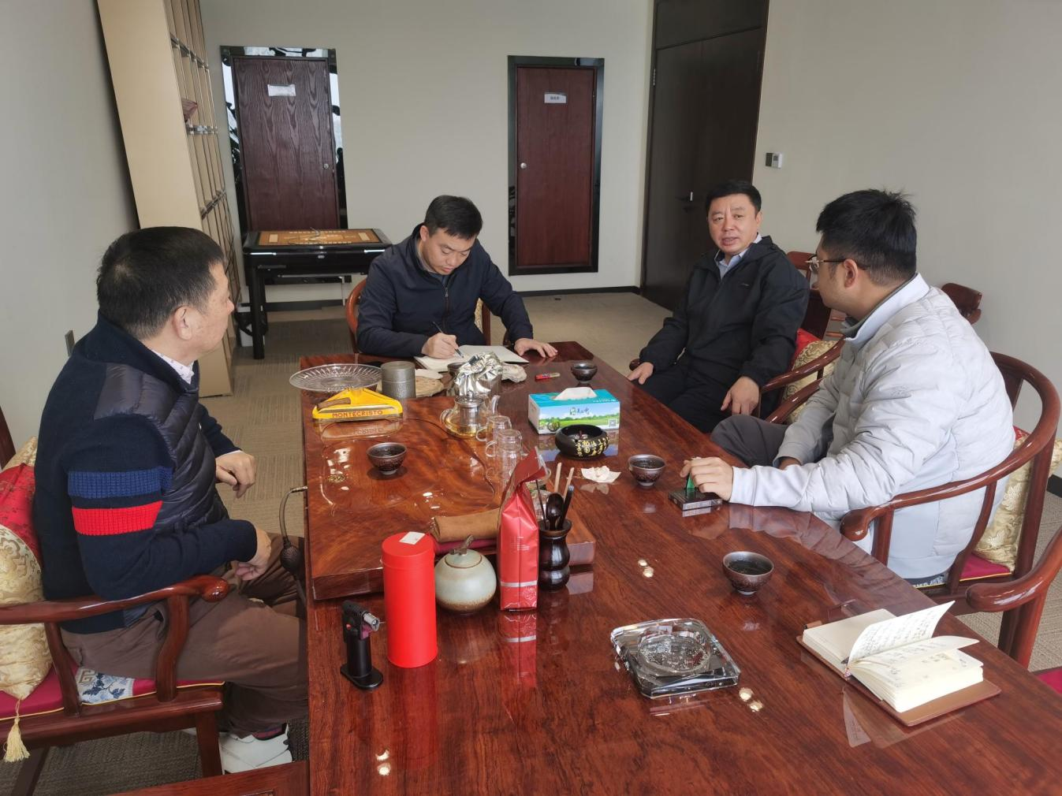招商处为该企业详细核算了该项目在我市投资相较于永康地区的优势对比，同时针对其关心的地方优惠政策、铝水运输损耗、铝屑回收、融资环境等问题积极予以解答。该企业负责人也对我地区表示出极大的兴趣。目前，该企业主要顾虑在于我市金融政策相较于江浙地区金融政策缺乏灵活性。下一步，我处就金融政策问题与金融系统积极联系，力争破解企业投资顾虑。